МИНИСТЕРСТВО ЦИФРОВОГО РАЗВИТИЯ, СВЯЗИ И МАССОВЫХ КОММУНИКАЦИЙ РОССИЙСКОЙ ФЕДЕРАЦИИ

Ордена Трудового Красного Знамени государственное бюджетное образовательное учреждение высшего образования

«Московский технический университет связи и информатики»

Кафедра математической кибернетики и информационных технологий

ОТЧЕТ

по дисциплине: «Введение в Информационные Технологии»

Выполнил:

студент группы БФИ2102

Кириличев Павел Владимирович

Проверил преподаватель:

Павликов А.Е.

Москва

2021

Веб-приложение с возможностью регистрации и перехода на другую страницу при вводе ваших данных. Все пользовательские данные вводятся в таблицу sql.

HTML5, CSS3, JavaScript ES9, PHP 7.3

Библиотеки: отсутствуют

Результаты:

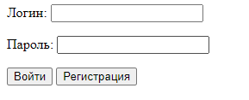

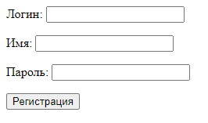

ВЫВОД

В процессе выполнения ТЗ мы научились создавать бота в мессенджере ВКонтакте с помощью VkAPI.